**Manual para abrir el archivo de arquitectura**

Autor: David Bellomo

Fecha: 29/03/18

Paso 1:

Ir a <https://www.draw.io/>

Paso 2:

Seleccionar la opción de Device

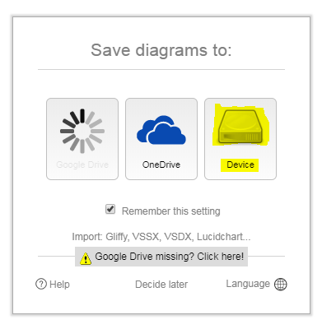

Paso 3:

Seleccionar la opción “Open Existing Diagram”

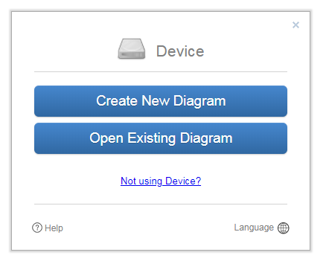

Paso 4:

Ubicar el archivo llamado “SW_HW_Architecture_Switch_Ergonomico.xml” y abrirlo.

Paso 5:

Empezar con la navegación/modificación de los diagramas

